|  |
| --- |
|  |

Ого! Спасибо вам, я и не знал про пушку! Я прилетел на Нарышкин бастион, чтобы не только услышать, но и увидеть, как из нее стреляют. Оказалось, что там даже две пушки! Одна стреляет, а другая запасная.

|  |
| --- |
|  |

Я забрался в дальнюю пушку и втащил за собой самолетик, чтобы никто на него случайно не наступил. Сидеть внутри было очень холодно, но я терпел: интересно же, что дальше будет.

А дальше – раздался один выстрел, а за ним – другой! И с чего я решил, что вторая пушка запасная... Я даже не успел ни о чем подумать, как вылетел из ствола и с огромной скоростью понесся куда-то вдаль. От страха я зажмурил глаза. Жаль, что уши я закрыть не мог – чем тогда самолетик держать?

|  |
| --- |
|  |

Теперь я понял, почему дети вспоминали Мюнхгаузена... Правда, он летел на ядре, да еще умудрился по дороге пересесть с одного на другое. Мне же повезло: пушки Петро-

|  |  |
| --- | --- |
|  | павловской крепости стреляют холостыми, так что мой самолетик оказался выброшен в воздух мощной силой выстрела. Так быстро он не летал даже в те времена, когда его запустили Черные Питы на корабле Синтерклааса. Помните? Я тогда дышать не мог, так быстро мы мчались, но сейчас я бью все рекорды: никогда еще ни один бумажный самолет не летал так быстро...  Когда я решился открыть глаза, то понял, что Петербург остался далеко за спиной, а подо мной проносились заснеженные леса. Ни одной дороги, ни од-ного дома, только снег и деревья: величест- венные молчаливые ели, укутанные в шар- |

фы из снежинок. Хотя нет, один домик все же мне встретился. Интересно, кто там живет? Что он делает зимними вечерами? Топит печку, читает книги и слушает, как шумят деревья?

|  |
| --- |
| C:\Users\ozero\AppData\Local\Microsoft\Windows\INetCacheContent.Word\tumblr_nwu4bmhf1w1tobu78o2_1280.jpg |

Впереди показался город, а я почувствовал, что от холода не могу пошевелить ногами, да и руки почти меня не слушались. Самолет начал постепенно сбавлять скорость и опускаться все ниже и ниже.

Появились дома, я уже слышал, как гудят машины, и видел, как меняется на светофорах цвет. Скоро показался старинный кремль! А под кремлевскими стенами... вот это да... гигантские снежные горки!

Как бы я хотел сейчас покататься на санках! Я мечтаю об этом уже столько лет! Я бы незаметно пристроился сзади на чьи-нибудь детские санки и накатался бы от души! Вот отправлю щуку в ее книгу и пойду на горку!

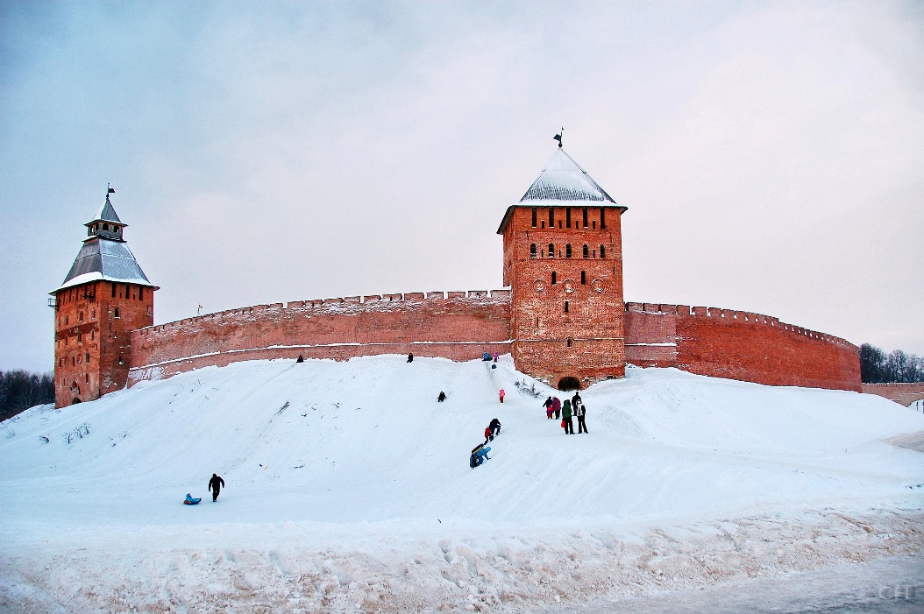

Только интересно, что это за город? И как бы мне безопасно приземлиться? Хорошо бы упасть в какой-нибудь сугроб помягче, как бы это рассчитать?

Додумать свою мысль я не успел. Самолет залетел в кремль, пронесся мимо огромного памятника и затормозил прямо перед оградой белоснежного собора. Я вылетел из самолета и ударился о высокие металлические ворота.

|  |  |
| --- | --- |
|  | Первое, что я увидел, когда очнулся, был суровый кентавр, который нацелился своей стрелой прямо на меня.  – Стой! Подожди! Что ты делаешь? – закричал я.  – А кто ты такой? Ты в меня влетел, чуть стрелу не сломал, копыто отдавил и ни слова извинения! А это, между прочим, известные врата! В них нельзя взять и врезаться, даже если ты маленький |

мальчик на бумажном самолете!

– Прости меня! Я случайно... А в каком городе эти врата?

– В Новгороде, конечно! Ты что, не понял, что в Новгород прилетел? – удивился кентавр.

Так, ну что ж, уже хорошо! Теперь я хотя бы знаю, где я.

– А река тут у вас есть? – осторожно спросил я кентавра.

– Конечно, есть! Волхов. И Ильмень-озеро есть, только оно подальше будет.

Ильмень-озеро! Оно-то мне и нужно – я еще из вашего письма это название запомнил! Ведь именно там живет Морской царь! Спасибо, что пишете мне!

– А как мне туда попасть? В какую сторону лететь?

Кентавр задумчиво посмотрел вокруг... – Знаешь что, лети-ка ты на самую высокую башню нашего Кремля, там найдешь телескоп. Загляни в него и сразу поймешь, куда тебе дальше отправляться.

Поблагодарил я кентавра и полетел башни измерять – самую высокую искать. И нашел! У этой башни смешное название – Кокуй.

Поднялся я на самый верх – не обманул кентавр! Действительно, стоят телескопы, в окошки направленные.

Заглянул я первый раз в телескоп и увидел голубя, сидящего на кресте. Голубь помахал мне лапой и даже что-то сказал, да я не разобрал. Ого! А снизу-то не видно, что на соборе голубь сидит...

|  |  |  |
| --- | --- | --- |
| C:\Users\ozero\AppData\Local\Microsoft\Windows\INetCacheContent.Word\0_12ed5c_f44c38e2_XL.JPG | image14368651 |  |

Заглянул я второй раз в телескоп. Увидел льды бескрайние и рыбаков; сидят они каждый у своей проруби и рыбу ловят.

А из самой дальней проруби моя щука выглядывает, на солнце щурится, зубами скрежещет – улыбается мне.

|  |
| --- |
|  |

Я сел на самолет и скорее в сторону Ильмень-озера полетел. Всю дорогу волновался: а вдруг ее какой-то рыбак выловит... Это же будет катастрофа! Она хоть и волшебная, да вдруг против ухи XXI века волшебство не сработает...

Но нет – около ее проруби никто не сидел – я издалека заметил.

– Ну здравствуй, беглянка! Нашлась корона? Что Морской царь сказал?

– Сказал, больше не терять, а то у него всего четыре штуки осталось. Я ее пока не надевала, берегу! А к тебе у меня есть одна просьба, – и щука смущенно улыбнулась, – не отправляй меня сразу в книгу. Помоги сначала моей мечте исполниться. Я хочу на лошадях прокатиться. Так, чтобы я в санях сидела, а тройка белых лошадей катила меня по лесной дороге. Только где ты видел, чтобы щук на лошадях катали!

|  |  |
| --- | --- |
|  | – Щука, ты ж волшебная! У тебя и печь по деревне ездила, и ведра сами ходили! Неужели ты себе тройку коней наколдовать не можешь?  – Не могу, Вилли! Думаешь, я не пробовала? Сколько раз колдовала – все мои лошади какие-то лилипутские получаются, они не то, что меня – лягушку не увезут! А на настоящих лошадях я без воды ехать не могу, сам понимаешь! Сколько раз я ведро себе го- |

товила, старалась в воде сидеть незаметно, хвостом не плюхать, пузыри не пускать. Да только возница каждый раз ведро с саней снимал! Заметит, что в санях посторонний предмет, на землю ведро поставит, а сам уедет! Знаешь, как трудно потом в родную реку добираться.

– Ох, щука, ты посмотри на мой рост: я даже пустое ведро на сани поднять не смогу, а если еще и ты в ведре будешь... Тут силач нужен!

– А я тебе подскажу, что надо сделать: лети в Витославлицы, это совсем близко! Да найди там избу Екимовой Марии Дмитриевны. У нее наверху в мастерской, слева от верстака, под скамейкой стоит ведро моей прапрабабки. Оно волшебное – невесомое. Ты его узнаешь по дырке в боку, оно там одно такое. А я тебя пока здесь подожду.

Ну не мог я щуке не помочь! Сидишь вот так всю жизнь в одной сказке и даже на лошадях прокатиться не можешь! Так что я не стал ее отговаривать, а сел в самолет и полетел в эти самые Витославлицы.

Оказывается, это целая старинная деревня! Люди в ней не живут, зато можно походить, посмотреть, как все раньше было устроено. Сюда из разных мест перевезли красивые деревянные дома, узорчатые церкви, мельницу, овин с конюшней и даже катальную горку! Перевезли – чтобы сохранить на память.

Я летал от одного дома к другому, старался найти нужный, и тут вдруг зазвонили колокола! Во-о-о-о-н там, наверху, видите, звонарь стоит? Я и раньше колокольный звон слышал: Бом-бом-бим-бом, но сейчас это был не звон, а настоящая музыка.

|  |
| --- |
|  |

Казалось, что на колокольне целый оркестр стоит и играет. Я даже слетал проверить – нет, там был только один звонарь! Вот это мастер!

А рядом с колокольней как раз дом Екимовой стоит. Самый красивый в Витославлицах. И ведро я сразу нашел.

|  |  |
| --- | --- |
| C:\Users\ozero\Desktop\new year game\Russia\Новгород\доп\0_12e0d5_5924b1c4_XL.jpg  Я до конца не верил, что оно может быть невесомым, думал, что щука преувеличивает. Но когда я потянул за ручку, то убедился: не обманула она меня! | |
| Ведро было большим и ничего не весило!  Через полчаса я уже был у щуки.  – Давай залезай скорее, я уже и воды набрал! – торопил я волшебную рыбу.  – Ну и силач нашелся, – посмеивалась надо мной щука. Она спрятала свою корону на самое дно ведра, а потом сама в него запрыгнула, свернулась подковкой и стала совсем незаметной.  – Отлично! – сказал я. – Осталось самое простое – сесть на сани с тройкой лошадей. Где их брать будем?  – Придумай что-нибудь! – забулькала в ведре щука | 3 |

– Мне в этом ведре ужасно тесно. Ради лошадей я еще могу терпеть, но просто так тут скрючившись сидеть – ну уж нет!

Вот ведь, я и не знал, что даже волшебные рыбы умеют быть такими ворчливыми!.. Что же делать?

И тут мой взгляд упал на киоск с открытками, который стоял неподалеку. А что если мне повезет? И там окажется..... Вы уже поняли, что я ищу?

Да! Именно! Открытку с лошадьми! И я ее нашел!

Схватившись за ведро, я коснулся открытки своим книжным ключом, и мы немедленно очутились в больших деревянных санях. «Но!» – закричал возничий, и лошади понеслись еще быстрее. Под яркой золотисто-красной дугой звенел колокольчик, а лошади добавляли свой особенный бубенчиковый перезвон, и казалось, что все вокруг звенит: звенит снежная пыль, звенит береза звонкими свободными ветками, звенят льдинки в моих волосах. А когда сани взлетали на пригорках, я слышал, как восторженно ахает щука в ведре. А вокруг пахло снегом и приближающимися праздниками.

|  |
| --- |
| C:\Users\ozero\AppData\Local\Microsoft\Windows\INetCacheContent.Word\tmb_150126_8826.jpg |

В книгу щука возвращалась совершенно счастливая: корона нашлась, мечта сбылась, да и Емеля скоро поумнеет, не будет дурацкими просьбами щуку донимать – ну разве жизнь не прекрасна?

И я тоже был очень доволен! Впереди оставалась всего одна книжка, а до Нового года время еще есть. А что если не возвращаться в библиотеку прямо сейчас, а сначала скатиться с той самой кремлевской горки? Помните?

И я полетел к кремлю.

Как же тут было весело! Я быстро нашел девочку с длинными санками, на которых и мне хватило местечка, и мы помчались с горы!

Вот это здорово! Снег летит в лицо, ветер шумит в ушах, девочка хохочет, когда мы вместе с санками подпрыгиваем на кочках. Конечно, скоро мы перевернулись и стали барахтаться в снегу, как щенки, которые впервые увидели сугробы. Снег немедленно попал за шиворот, забился в уши и в рот – но все равно было очень весело. Я сто лет на санках не катался, и уже забыл, как хочется смеяться, пока съезжаешь с горки, просто потому что хорошо на душе.

|  |
| --- |
|  |

Как чудесно, что здесь в Новгороде столько снега! Это лучший подарок мне на Новый Год! Когда я был маленький, я считал, что снег на свете существует исключительно ради горок с санками и ледянками.

Сколько снега!  
Сколько снега!  
Это явно не для бега.  
Явно не для пешехода  
Эта белая погода.  
  
Это для съезжания,  
Это для визжания,  
Для валяния,   
Для смеха!  
Столько снега,  
Вот потеха!

Мы съехали с горки еще раз, и еще раз, и еще раз. А потом стало темнеть, и все ребята постепенно разошлись, а я понял, что пора возвращать книгу на полку и ложиться спать.

|  |
| --- |
|  |

На улицах было морозно и по-новогоднему волшебно. Я сделал последний круг над Новгородом и полетел в библиотеку, слушая, как щука в книге гремит об лед своей новой короной.

|  |
| --- |
|  |